**CARA INSTALL CODEIGNITER**

Pada hari Senin Tanggal 17 Januari 2022 saya membuat cara menginstal codeigniter3.

Pertama saya searching codeigniter.com kemudian saya klik “Download page”.

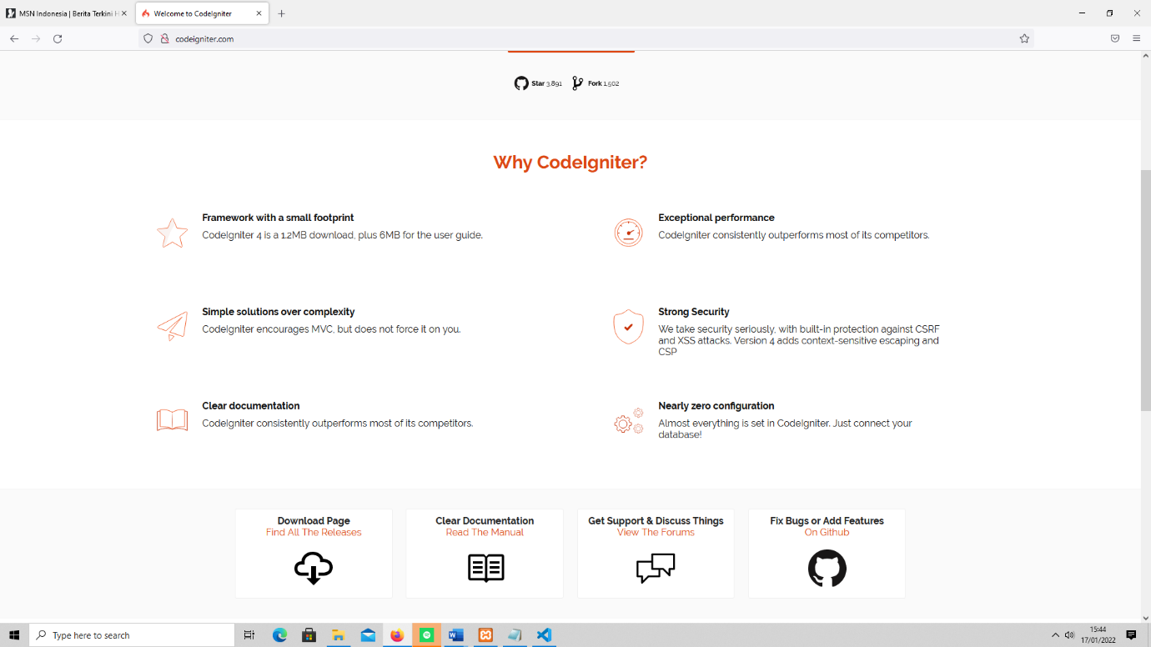

Kemudian kita download terlebih dahulu.

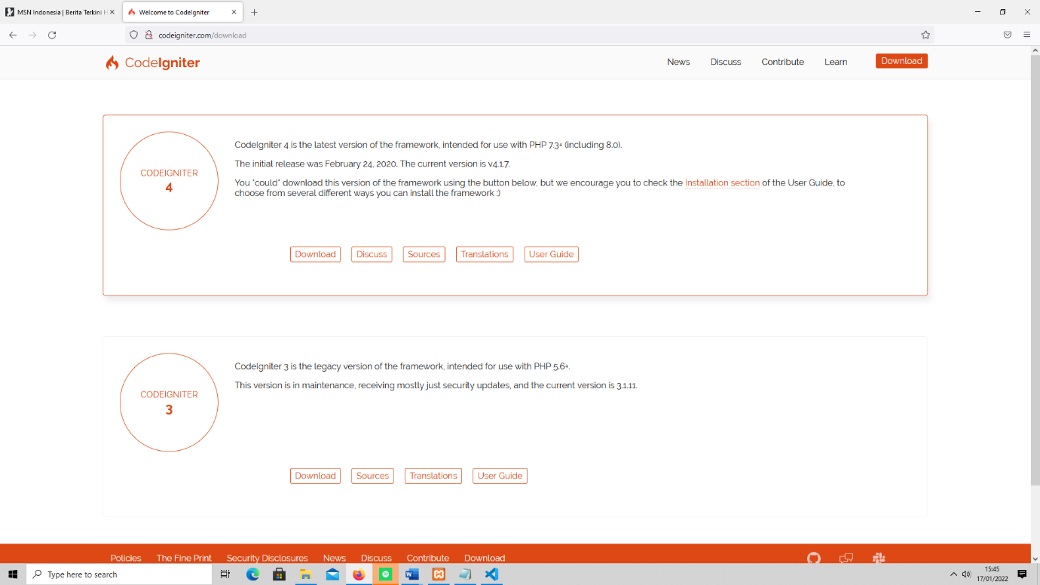

Setelah selesai kita cek di polder.

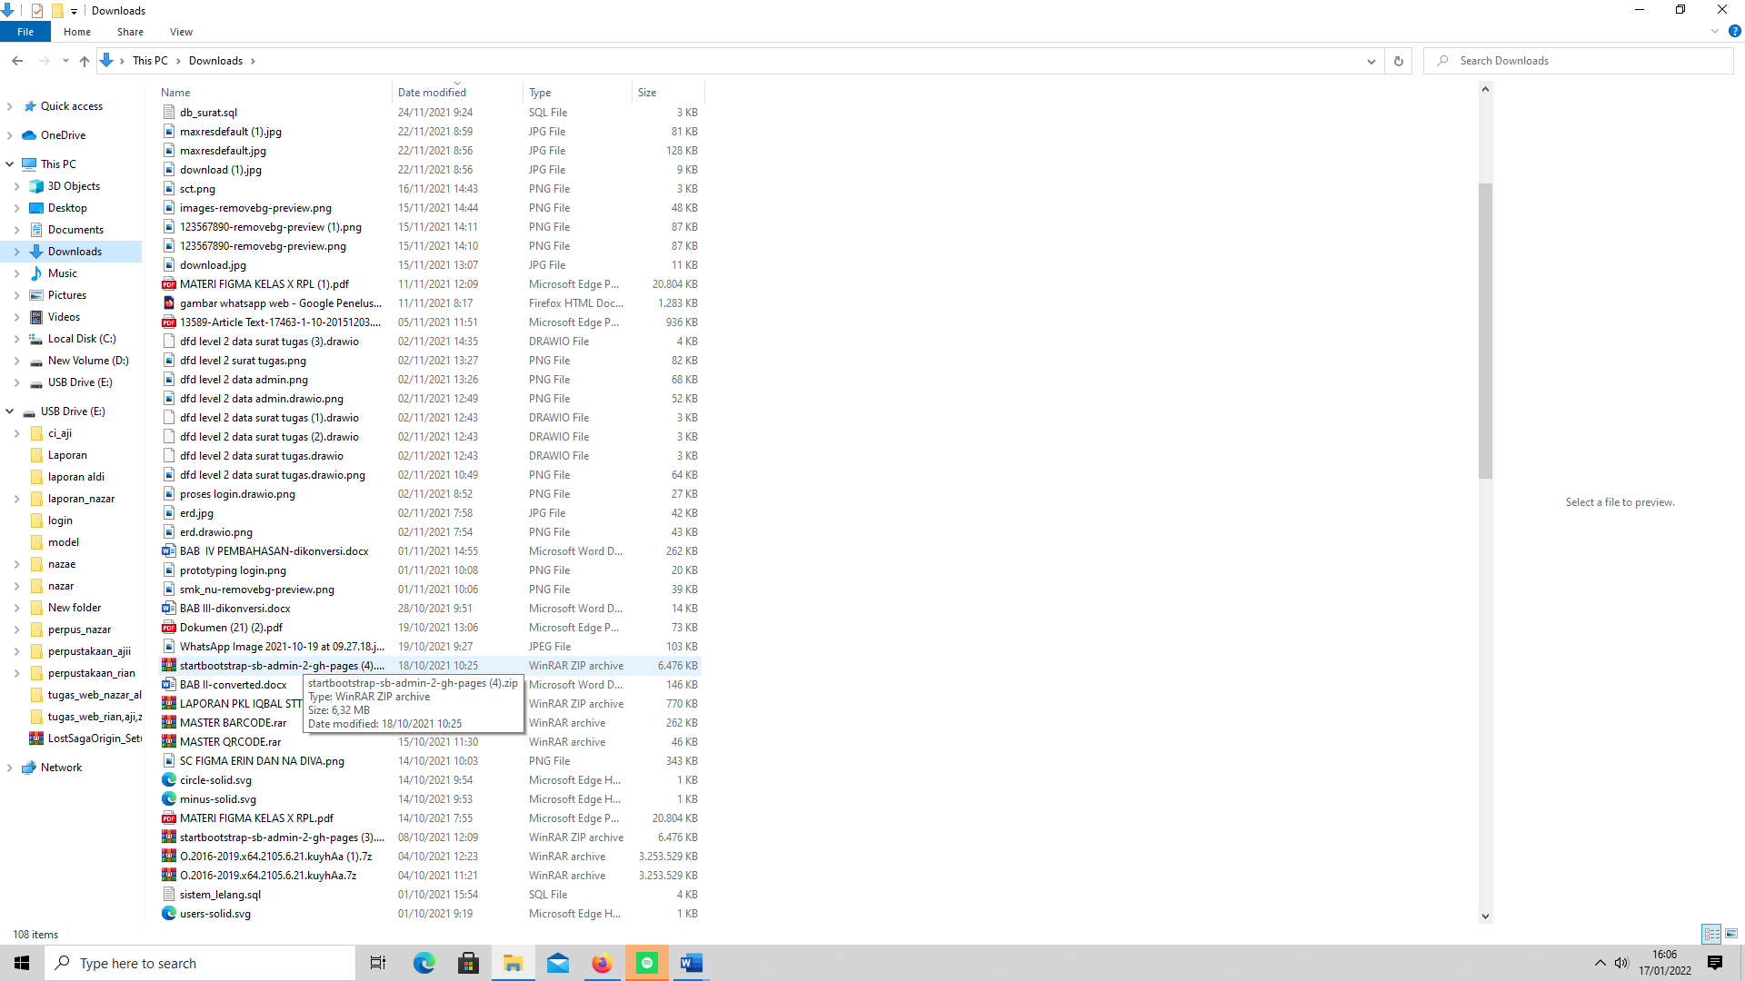

Kemudian saya pindahkan kepolder xampp/htdocs lalu di extrak dan diriname.

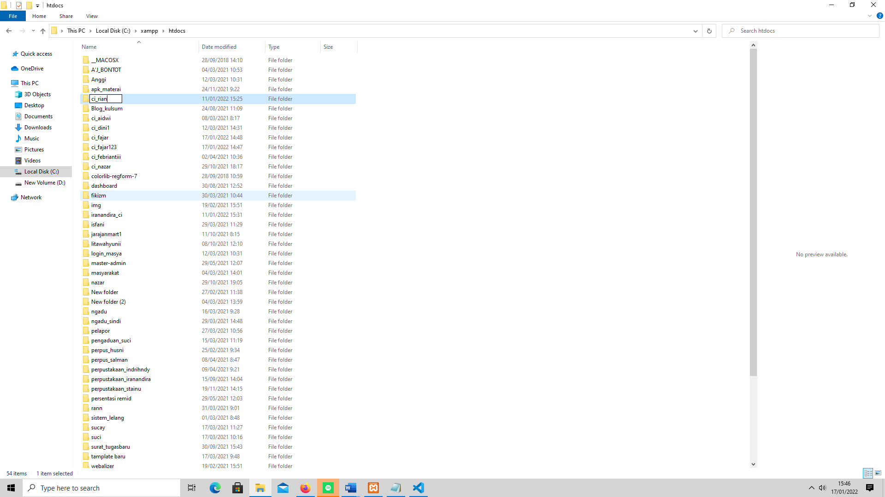

Lalu saya mau coba , sebelum mencoba saya aktifkan dulu mysql dan apache.

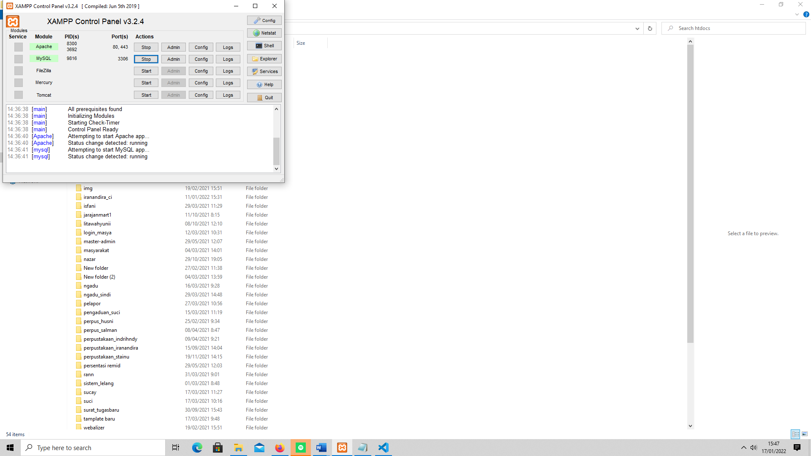

Setelah aktif kita coba panggil di Google chrome dengan cara searc localhost/(nama_polder).

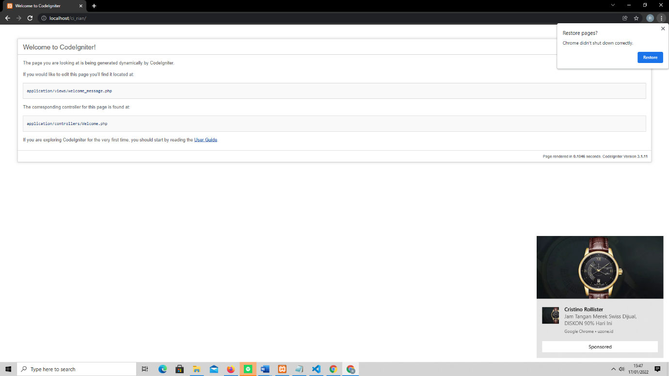

|  |  |
| --- | --- |
| Tanggal Validasi : | Tanda Tangan Assesor : |